Занятия проводятся с воспитанниками второй группы в возрасте от 8 до 16 лет.
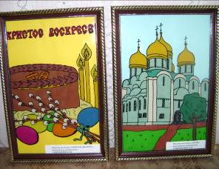

Муниципальное бюджетное учреждение «Социально– реабилитационный центр для несовершеннолетних» Ивнянского района Белгородской области

Отделение реализации программ социальной реабилитации

Занятие по интересам «Волшебное стекло»
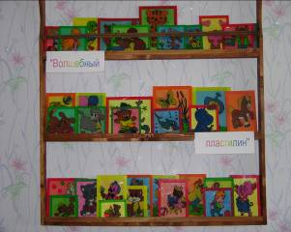

Ивня 2014

Целью занятий по интересам «Волшебное стекло» является развитие у детей творческого воображения, фантазии, цветопредставления, привитие любви к ручному труду.
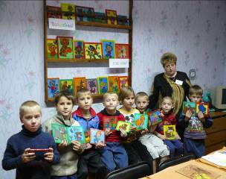

Для реализации целей занятий ставятся следующие задачи:
- Формирование умения работать с пластилином, закрепление навыков правильной организации рабочего места.
- Развитие сенсомоторики- согласованности в работе глаз и рук, совершенствование координации движений, гибкости и точности в выполнении действий.
- Привитие эстетического вкуса, развитие творческих способностей детей.
- Воспитание усидчивости.
